Miłków, 26.05.2022 r.

ZAPYTANIE OFERTOWE
05/2022 - 9.2.1
„Dostawa materiałów plastycznych, dekoratorskich”

dotyczące realizacji zamówienia publicznego pn. „Dostawa materiałów plastycznych, dekoratorskich” w ramach projektu „Świetlica środowiskowa z filiami odpowiedzią na potrzeby rodzin z Gminy Bodzechów” współfinansowanego ze środków Unii Europejskiej w ramach Europejskiego Funduszu Społecznego, Regionalnego Programu Operacyjnego Województwa Świętokrzyskiego na lata 2014-2020 (RPOWŚ 2014-2020). Oś Priorytetowa IX. Włączenie społeczne i walka z ubóstwem Działanie 9.2 Ułatwienie dostępu do wysokiej jakości usług społecznych i zdrowotnych Poddziałanie 9.2.1 Rozwój wysokiej jakości usług społecznych.

- Zamawiający:
Świetlica Środowiskowa
Miłków, Ul. Szkolna 13, 27-400 Ostrowiec Świętokrzyski
NIP: 6612378098

- Opis przedmiotu zamówienia
Kody CPV: 37820000-2 wyroby artystyczne,

- Zamawiający informuje iż zgodnie z zawartą umowa o dofinansowanie projektu w pierwszej kolejności zamówienie będzie udzielane Podmiotom Ekonomii Społecznej (PES). W przypadku przekroczenia kwoty przeznaczonej na realizacje zamówienia przez PES lub niezłożenia oferty przez PES będą rozpatrywane inne oferty.

Podmiotem ekonomii społecznej jest:
- przedsiębiorstwo społeczne, w tym spółdzielnia socjalna, o której mowa w ustawie z dnia 27 kwietnia 2006 r. o spółdzielniach socjalnych;
- podmiot reintegracyjny, realizujący usługi reintegracji społecznej i zawodowej osób zagrożonych ubóstwem lub wykluczeniem społecznym:
- CIS i KIS;
- ZAZ i WTZ, o których mowa w ustawie z dnia 27 sierpnia 1997 r. o rehabilitacji zawodowej i społecznej oraz zatrudnianiu osób niepełnosprawnych;
- organizacja pozarządowa lub podmiot, o którym mowa w art. 3 ust. 3 pkt 1 ustawy z dnia 24 kwietnia 2003 r. o działalności pożytku publicznego i o wolontariacie, lub spółka non-profit, o której mowa w art. 3 ust. 3 pkt 4 tej ustawy, o ile udział sektora publicznego w tej spółce wynosi nie więcej niż 50%;
- spółdzielnia, której celem jest zatrudnienie tj. spółdzielnia pracy lub spółdzielnia inwalidów i niewidomych, działające w oparciu o ustawę z dnia 16 września 1982 r. – Prawo spółdzielcze.

- Przedmiotem zamówienia jest dostawa materiałów plastycznych, dekoracyjnych
l.p | nazwa | jednostka miary | ilość | opis
1 | Papier ksero | ryza | 25 | Biały format A4, 500 arkuszy w ryzie, gramarura 80
2 | Drut florystyczny brązowy | sztuk | 2 | Nawijany 100g  Kolor brązowy  Grubość: 0,7mm  Długość: ok. 33m  Na drewnianej szpulce
3 | Drut florystyczny karbowany zielony | sztuk | 2 | Nawijany: 50 g  Nawinięty na szpulce  KOLOR: zielony  GRUBOŚĆ: 0,30 mm
4 | Brokat sypki | komplat | 5 | W opakowaniu znajduje się 6 fiolek.  Kolory: zielony, złoty, czerwony, srebrny, niebieski, fioletowy.  6 sztuk.
5 | Marker olejowy | sztuk | 2 | Dobrze kryjący, trwały, niezmywalny, nieblaknący, odporny na różne warunki atmosferyczne (woda, promienie UV).  Fibrowa końcówka 1 mm, szybkoschnący, wodoodporny tusz olejny do zastosowania na wszystkich powierzchniach, do opisywania różnych przedmiotów,
6 | Wstążka satynowa | sztuk | 5 | Satynowa tasiemka w kolorze czerwonym z białymi kropkami stosowana do dekoracji florystycznych, bukietów, prezentów,  Długość: 25 metrów  Szerokość: 25 milimetrów
7 | Papier ksero mix kolorów | ryza | 10 | A4 80g 200szt w ryzie kolory czerwony, niebieski, żółty, zielony, pomarańczowy, różowy
8 | Zestaw cekinów różne wzory | komplet | 10 | Zestaw sypkich ozdób w 3 kolorach (złoty, czerwony, srebrny)  ozdób brokatowych w zestawie  gruby" oraz drobny brokat, niteczki, serduszka, kropeczki, gwiazdki, kwiatuszki  W komplecie 27 buteleczek z ozdobami po 3g
9 | Sznurek jutowy | sztuk | 10 | Długość: 120 m  Grubość sznurka: 2 mm. Kolor naturalny
10 | Sznurek bawełniany | sztuk | 10 | Długość: 100m  Grubość: 3mm  Kolory (po 2 szt.) musztardowy, chabrowy, czerwony, żółty, biały.
11 | Sznurek elastyczny | sztuk | 10 | Materiał: plastik  Długość: 20 m  Kolor: niebieski i biały
12 | Celofan przezroczysty | opakowanie | 2 | 50 x 70 cm przezroczysty 50 arkuszy 1 rolka
13 | Klej w sztyfcie | sztuk | 50 | Klej Waga 20g
14 | Brokat sypki srebrny w słoiczku | sztuk | 10 | Brokat sypki srebrny w słoiczku srebrny
15 | Słoiczek szklany | sztuk | 27 | 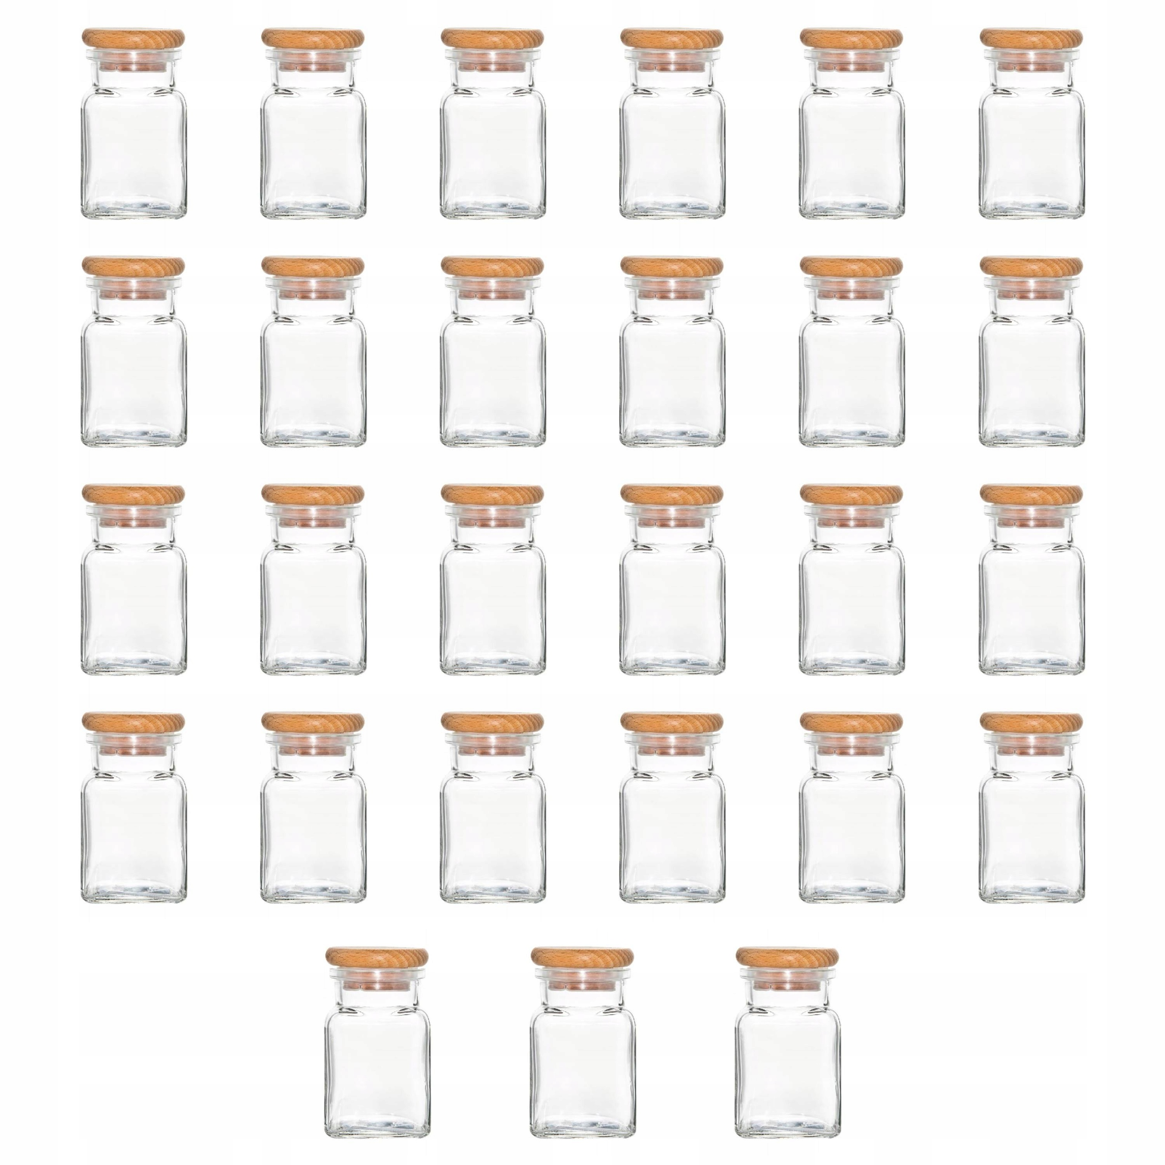  Słoiczek szklany o poj. 150ml z drewnianym korkiem i uszczelką  Wymiary słoiczka:  wysokość z korkiem: 98 mm  szerokość: 56 x 56 mm  pojemność: 150 ml
16 | Butelka z korkiem szklana | sztuk | 10 | 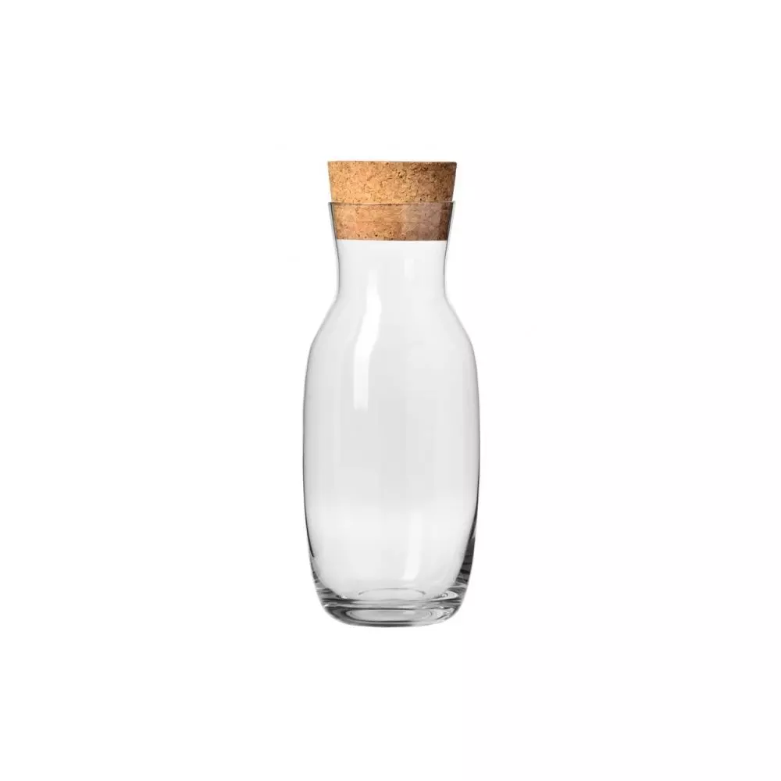  Materiał: Szkło  Pojemność 1 000,00 ml  Średnica:98 mm  Kolor: Bezbarwny  Wysokość: 250 mm  korek
17 | Butelka baz korka | sztuk | 10 |   Materiał Szkło  Wysokość 23 cm  Pojemność 900 ml  Średnica 9,5 cm  Kolor Bezbarwny
18 | Farby plakatowe | opakowanie | 10 | Farby w zakręcanych plastikowych słoiczkach o pojemności 20 ml. W opakowaniu 12 kolorów
19 | Mech poduszkowy | komplet | 10 | Mech poduszkowy intensywnie zielony.  wymiar minimum 10 cm.
20 | Starter do kompozycji las w słoiku | komplet | 10 | Zestaw Startowy niezbędny do wykonania lasu w słoiku.  Zawartość zestawu:  Mieszanka ziemi - 3 litry  Mech zielony - 5 g  Piasek kwarcowy - 0,5 kg  Grys zielony - 1 kg  Biała Marianna - 300 g  Kora kamienna - kilkanaście sztuk  Otoczak perłowy - 300 g  Grys granitowy - 1 kg  Łupek czarny - kilka sztuk  Keramzyt drobny - 1 litr  Węgiel aktywny - 50 g  Otoczak naturalny - 1 kg
21 | Słoik do kompozycji kwiatowych | sztuk | 10 | 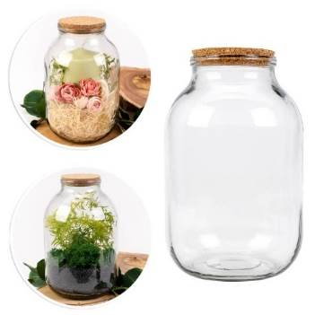  Słój szklany 3000 ml 3 l z korkiem aglomerowanym, wykonany z grubego szkła, z korkiem.
22 | Gilotyna | sztuk | 1 | wyposażoną w magnetyczną skalę dedykowana dla formatów A4 A5 B5 B6 B7.  antypoślizgowa podstawa  metalowy, wysokiej jakości blat  siatka miernicza w calach i centymetrach  tnie bez problemu na raz 12 kartek
23 | Talerzyki papierowe okrągłe | opakowanie | 5 | Jednorazowe talerzyki papierowe  Kolor: biały  Materiał: papier  Opakowanie zawiera: 100 szt  Średnica: 18cm
24 | Kubki plastikowe białe | opakowanie | 5 | Średnica 7 cm, Wysokość 9 cm, Opakowanie 100 szt. Kolor biały, tworzywo Plastik
25 | Klamerki spinacze biedronki, | opakowanie | 5 | Biedronki:  długość 25 mm (biedronka 13 mm)  ilość w opakowaniu - około 24 sztuki
26 | Szklanka okrągła | sztuk | 20 |   materiał: szkło bezbarwne  Pojemność: 390 ml  Wysokość: 9,3 cm  Średnica: 9 cm
27 | Kamień biały otoczak | opakowanie | 10 | frakcja: 1-3cm. opakowanie 5 kg
28 | Kredki ołówkowe grube | opakowanie | 30 | Kredki w obudowie drewnianej 12 kolorów  Obudowa: drewno  Temperówka w zestawie
29 | Flamastry grube | opakowanie | 30 | 12 kolorów w zestawie
30 | Pianka dekoracyjna brokatowa | opakowanie | 30 | Format: A4  Ilość arkuszy: 8 sztuk  Arkusz jednostronnie pokryty brokatem.  Kolory czerwony, pomarańczowy, różowy jasny, różowy ciemny, zielony, niebieski, fioletowy, żółty
31 | Doniczka- skorupka ceramiczna | sztuk | 10 |   wysokość: 10 cm  szerokość: 12 cm
32 | Kreda bezpyłowa | opakowanie | 10 | Kreda chodnikowa kolorowa, 100 sztuk w opakowaniu, okrągła , bezpyłowa. Różne kolory, różowy, zielony, niebieski, pomarańczowy
33 | Świece walec | komplet | 16 | Świece walce stopniowane 50/4 - 4 SZT w komplecie  Wysokość 7cm/9cm/11cm/13cm  Średnica 5 cm  Kolory czerwony metalik 4 komplety, perłowy 4 komplety, złoty 4 komety, srebrny 4 komplety
34 | Tasiemka samoprzylepna brokatowa srebrna | opakowanie | 10 | Taśmy brokatowe samoprzylepne 12 mm x 3 m słupek 10 rolek w opakowaniu, kolory czerwony, różowy jasny, ciemny, srebrny, złoty, turkus , niebieski, zielony, fiolet ecru
35 | taśma z cyrkoniami srebrna | sztuk | 10 | Taśma z cyrkoniami - srebrne, 4 cm x 9 m
36 | Kora kolorowa 50 l (żółta i czerwona) | opakowanie | 4 | Zrębki dekoracyjne kora opakowanie 50 l, 2 opakowania. żółtej, i 2 opakowania czerwona.
37 | Kosz wiklinowy | sztuk | 6 | 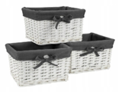  Wymiary  Szerokość: 21 cm ,  Długość: 25 cm ,  Wysokość: 15 cm  Grubość ścianki kosza: 20 mm  Materiał: Wiklina, kolor biały, wszycie wewnętrzne szare
38 | Kula wiklinowa 30 cm | sztuk | 10 |   Wiklinowa kula dekoracja średnica 30cm  kolor brązowy

- Wszystkie oferowane produkty muszą być fabrycznie nowe.
- Maksymalny termin realizacji zamówienia to 14 dni kalendarzowych od momentu złożenia pisemnego zamówienia.

- Warunki udziału w postępowaniu
- udzielenie zamówienia mogą ubiegać się Wykonawcy, którzy:
- posiadają uprawnienia do prowadzenia działalności lub czynności określonych przedmiotem zamówienia bądź doświadczenie w zakresie objętym postępowaniem ofertowym,
- posiadają niezbędną wiedzę i doświadczenie oraz dysponują potencjałem technicznym
i osobami zdolnymi do wykonania zamówienia lub przedstawią pisemne zobowiązanie innych podmiotów do udostępnienia potencjału technicznego i osób zdolnych do wykonania zamówienia,
- znajdują się w sytuacji ekonomicznej i finansowej zapewniającej wykonanie zamówienia, posiadają aktualny wpis do KRS lub ewidencji działalności gospodarczej lub innego rejestru,
z którego wynikać będzie, że prowadzą działalność gospodarczą (wymagane przy podpisaniu umowy z wykonawcą).
Na spełnienie warunku udziału w postępowaniu zamawiający wymaga złożenia oświadczenia wg wzoru z zał. nr 3 do zapytania.

- Wykluczeni zostaną wykonawcy powiązani z Zamawiającym osobowo lub kapitałowo. Przez powiązania kapitałowe lub osobowe rozumie się wzajemne powiązania między Zamawiającym lub osobami upoważnionymi do zaciągania zobowiązań w imieniu Zamawiającego lub osobami wykonującym i w imieniu Zamawiającego czynności związane z przygotowaniem i przeprowadzeniem procedury wyboru wykonawcy a wykonawcą, polegające w szczególności na:
- uczestniczeniu w spółce jako wspólnik spółki cywilnej lub spółki osobowej,
- posiadaniu co najmniej 10 % udziałów lub akcji,
- pełnieniu funkcji członka organu nadzorczego lub zarządzającego, prokurenta, pełnomocnika,
- pozostawaniu w związku małżeńskim, w stosunku pokrewieństwa lub powinowactwa w linii prostej, pokrewieństwa drugiego stopnia lub powinowactwa drugiego stopnia w linii bocznej lub w stosunku przysposobienia, opieki lub kuratel.

Ocena spełnienia powyższych warunków nastąpi na podstawie złożonego oświadczenia – wzór zał. nr 2 do zapytania.

- Z postępowania o udzielenie zamówienia publicznego wyklucza się (art. 7 ust. 1 specustawy sankcyjnej):
  - wykonawcę oraz uczestnika konkursu wymienionego w wykazach określonych w
rozporządzeniu 765/2006 i rozporządzeniu 269/2014 albo wpisanego na listę na podstawie decyzji w sprawie wpisu na listę rozstrzygającej o zastosowaniu środka, o którym mowa w art. 1 pkt 3 specustawy sankcyjnej;

  - wykonawcę oraz uczestnika konkursu, którego beneficjentem rzeczywistym w rozumieniu ustawy z dnia 1 marca 2018 r. o przeciwdziałaniu praniu pieniędzy oraz finansowaniu terroryzmu (Dz. U. z 2022 r. poz. 593 i 655) jest osoba wymieniona w wykazach określonych w rozporządzeniu 765/2006 i rozporządzeniu 269/2014 albo wpisana na listę lub będąca takim beneficjentem rzeczywistym od dnia 24 lutego 2022 r., o ile została wpisana na listę na podstawie decyzji w sprawie wpisu na listę rozstrzygającej o zastosowaniu środka, o którym mowa w art. 1 pkt 3 specustawy sankcyjnej;

  - wykonawcę oraz uczestnika konkursu, którego jednostką dominującą w rozumieniu art. 3 ust. 1 pkt 37 ustawy z dnia 29 września 1994 r. o rachunkowości (Dz. U. z 2021 r. poz. 217, 2105 i 2106) jest podmiot wymieniony w wykazach określonych w rozporządzeniu 765/2006 i rozporządzeniu 269/2014 albo wpisany na listę lub będący taką jednostką dominującą od dnia 24 lutego 2022 r., o ile został wpisany na listę na podstawie decyzji w sprawie wpisu na listę rozstrzygającej o zastosowaniu środka, o którym mowa w art. 1 pkt 3 specustawy sankcyjnej.

Ocena spełnienia powyższych warunków nastąpi na podstawie złożonego oświadczenia – wzór zał. nr 4 do zapytania.

- Kryteria wyboru oferty i oceny ofert
W odniesieniu do Wykonawców, których oferty nie podlegają odrzuceniu Zamawiający dokona oceny ofert na podstawie kryterium:
Nr kryterium | Opis kryteriów oceny | Znaczenie
1 | Oferowana cena brutto | 100%

Najkorzystniejsza oferta w odniesieniu do w/w kryteriów może uzyskać maksimum 100 pkt.

Opis kryteriów, którymi Zamawiający będzie się kierował przy wyborze oferty wraz z podaniem znaczenia tych kryteriów oraz sposobu oceny ofert.

Punkty przyznawane za kryteria będą liczone wg następujących wzorów:
l.p. | Kryterium | Znaczenie procentowe kryterium | Maksymalna ilość punktów jakie może otrzymać oferta za dane kryterium
1 | Cena brutto | 100 % | 100 pkt
A. Kryterium „cena” w PLN
• Cena oferty to cena brutto.
• Podatek VAT Oferent powinien ustalić zgodnie z obowiązującymi przepisami w tym zakresie.

a) znaczenie kryterium – 100%
b) opis sposobu oceny ofert dla kryterium „ceny”
LC = (Cmin/C) x 100
Gdzie:
LC – liczba uzyskanych punktów dla kryterium „Cena” ocenianej oferty
C – cena w ofercie ocenianej
Cmin – najniższa cena spośród ofert złożonych w postępowaniu
Oferty w tym kryterium będą oceniane według ilorazu: cena oferty z najniższą ceną / cena badanej oferty x 100%

- Sposób przygotowania i złożenia oferty
- Wykonawca składa:
- ofertę - Formularz oferty przygotowany zgodnie ze wzorem stanowiącym załącznik nr 1
- oświadczenie o posiadaniu niezbędnej wiedzy i doświadczenia,
- oświadczenie o braku powiazań,
- oświadczenie o niepodleganiu wykluczeniu,
- odpis z właściwego rejestru lub z centralnej ewidencji i informacji o działalności gospodarczej
- w przypadku ustanowienia pełnomocnika – pełnomocnictwo do reprezentowania Wykonawcy (jeżeli oferta i załączniki nie będą podpisane przez osobę/y wskazaną/e w rejestrze sądowym lub innym dokumencie właściwym dla formy organizacyjnej wykonawcy) z podaniem zamawiającego, jakiego zamówienia publicznego dotyczy oraz jego przedmiotu. Z pełnomocnictwa musi jednoznacznie wynikać do jakich czynności prawnych dana osoba/y została/y umocowana/e (w formie oryginału lub kopii poświadczonej za zgodność z oryginałem).

- Uwagi dotyczące przygotowania oferty oraz wymaganych oświadczeń i dokumentów.
- Oferta powinna być sporządzona w języku polskim na komputerze, maszynie do pisania lub ręcznie długopisem bądź niezmywalnym atramentem, pismem czytelnym.
- Koszty związane z przygotowaniem oferty ponosi Wykonawca składający ofertę.
- Wykonawca może złożyć w prowadzonym postępowaniu wyłącznie jedną ofertę.
- Oferta oraz wszystkie załączniki wymagają podpisu osób uprawnionych do reprezentowania wykonawcy w obrocie gospodarczym, zgodnie z aktem rejestracyjnym, wymaganiami ustawowymi oraz przepisami prawa.
- Ofertę należy złożyć do dnia 03.06.2022. do godz. 10:00 w Siedzibie Zamawiającego Miłków, ul. Szkolna 13, 27-400 Ostrowiec Świętokrzyski- sekretariat, osobiście lub przesyłką pocztową/kurierską.
- Koperta powinna być opisana w sposób pokazany poniżej:

Zamawiający:
Świetlica Środowiskowa
Miłków, ul. Szkolna 13, 27-400 Ostrowiec Świętokrzyski
Oferta na dostawę materiałów plastycznych, dekoratorskich „nie otwierać do dnia 03.06.2022 r. godz. 10.00.

- Nie dopuszcza się składania ofert za pomocą poczty elektronicznej
- Za datę złożenia oferty przyjmuje się datę wpływu oferty do siedziby Zamawiającego
- Zamawiający nie dopuszcza składania ofert cząstkowych
- Zamawiający nie dopuszcza składania ofert wariantowych.
- Oferty złożone po w/w terminie nie będą rozpatrywane i będą odesłane do Oferenta bez otwierania.
- Wszystkie koszty związane z realizacją niniejszego zamówienia powinny być skalkulowane w cenie oferty.
- Jeśli w dokumentach składających się na opis przedmiotu zamówienia, wskazana jest nazwa handlowa firmy, towaru lub produktu, zamawiający w odniesieniu do wskazanych wprost w dokumentacji parametrów czy danych (technicznych lub jakichkolwiek innych), identyfikujących pośrednio lub bezpośrednio towar bądź produkt dopuszcza rozwiązania równoważne zgodne z danymi technicznymi i parametrami zawartymi w/w dokumentacji. Jako rozwiązania równoważne, należy rozumieć rozwiązania charakteryzujące się parametrami nie gorszymi od wymaganych, znajdujących się w dokumentacji. Jeżeli zamawiający nie podaje minimalnych parametrów, które by tę równoważność potwierdzały – wykonawca obowiązany jest zaoferować produkt o właściwościach zbliżonych, nadający się funkcjonalnie do zapotrzebowanego zastosowania.
- Termin związania ofertą złożoną w przedmiotowym postępowaniu wynosi 30 dni. Bieg terminu związania ofertą rozpoczyna się wraz z upływem terminu składania ofert.

- Warunki płatności
Płatność z tytułu wykonania dostawy będzie zrealizowana przelewem na konto Wykonawcy wskazane na fakturze lub rachunku, w terminie do 30 dni od daty dostarczenia prawidłowo wystawionej faktury lub rachunku Zamawiającemu lub osobie, wskazanej przez Zamawiającego. Istnieje możliwość płatności częściowych – każdorazowo po odbiorze cząstkowym przedmiotu zamówienia.

- Termin realizacji
Maksymalny termin realizacji zamówienia to 14 dni kalendarzowych od momentu otrzymania pisemnej informacji o zamówieniu.

- Informacje dodatkowe
- Zamawiający zastrzega sobie prawo unieważnienia postępowania bez podania przyczyny.
- Zamawiający przewiduje możliwość płatność częściowej.
- Zamawiający przewiduje płatność po dokonaniu odbioru.
- Faktury/rachunki należy wystawić następująco:

Nabywca: Odbiorca:
Gmina Bodzechów Świetlica Środowiskowa
ul. M. Reja 10 Miłków ul. Szkolna 13
27-400 Ostrowiec Świętokrzyski 27-400 0strowiec Świętokrzyski
NIP 661-166-70-96

- Dostawa i odbiór zamówienia nastąpi w Świetlicy Środowiskowej w Miłkowie ul. Szkolna 13,
27-400 Ostrowiec Świętokrzyski.
- Cena powinna zawierać koszt dostawy.
- Osobą upoważnioną do udzielania wszelkich informacji związanych z zamówieniem jest Justyna Graczkowska 507 298 997

- Klauzula informacyjna z art. 13 RODO do zastosowania przez zamawiających w celu związanym z postępowaniem o udzielenie zamówienia publicznego

- Zgodnie z art. 13 ust. 1 rozporządzenia Parlamentu Europejskiego i Rady (UE) 2016/679 z 27 kwietnia 2016 r. w sprawie ochrony osób fizycznych w związku z przetwarzaniem danych osobowych i w sprawie swobodnego przepływu takich danych oraz uchylenia dyrektywy 95/46/WE (ogólne rozporządzenie o ochronie danych) – dalej: RODO, informujemy, że administratorem Pani/Pana danych osobowych jest: Świetlica środowiskowa– Miłków, ul. Szkolna 27-400 Ostrowiec Świętokrzyski. I inspektorem ochrony danych osobowych w Świetlicy środowiskowej jest Pan Michał Broda kontakt pod adresem e-mail: ido@ugb.pl
- Dane osobowe pozyskane w związku z realizacją zamówienia będą przetwarzane w następujących celach:
- związanych z realizacją zamówienia
- związanych z dochodzeniem ewentualnych roszczeń, odszkodowań,
- udzielania odpowiedzi na Pani/Pana pisma, wnioski i skargi,
- udzielania odpowiedzi w toczących się postępowaniach.
- Podstawą prawną przetwarzania Pani/Pana danych jest:
- niezbędność do wykonania zamówienia lub do podjęcia działań na Pani/Pana żądanie przed wykonaniem zamówienia (art. 6 ust. 1 lit. b RODO),
- konieczność wypełnienia obowiązku prawnego ciążącego na administratorze (art. 6 ust. 1 lit. c RODO),
- niezbędność do celów wynikających z prawnie uzasadnionych interesów realizowanych przez administratora (art. 6 ust. 1 lit. f RODO).
- Podanie danych osobowych jest dobrowolne, ale niezbędne do realizacji zamówienia.
- Pozyskane od Pani/Pana dane osobowe mogą być przekazywane:
- podmiotom przetwarzającym je na nasze zlecenie oraz
- organom lub podmiotom publicznym uprawnionym do uzyskania danych na podstawie obowiązujących przepisów prawa, np. sądom, organom ścigania lub instytucjom państwowym, gdy wystąpią z żądaniem, w oparciu o stosowną podstawę prawną.
- Pani/Pana dane nie będą przekazane do państw trzecich.
- Okres przetwarzania Pani/Pana danych osobowych jest uzależniony od celu w jakim dane są przetwarzane. Okres, przez który Pani/Pana dane osobowe będą przechowywane jest obliczany w oparciu o następujące kryteria:
- czasu wykonywania umowy,
- przepisy prawa, które mogą nas obligować do przetwarzania danych przez określony czas,
- okres, który jest niezbędny do obrony naszych interesów.
- Ponadto, informujemy, że ma Pani/Pan prawo do:
- dostępu do swoich danych osobowych,
- żądania sprostowania swoich danych osobowych, które są nieprawidłowe oraz uzupełnienia niekompletnych danych osobowych,
- żądania usunięcia swoich danych osobowych, w szczególności w przypadku cofnięcia przez Panią/Pana zgody na przetwarzanie, gdy nie ma innej podstawy prawnej przetwarzania,
- żądania ograniczenia przetwarzania swoich danych osobowych,
- wniesienia sprzeciwu wobec przetwarzania swoich danych, ze względu na Pani/Pana szczególną sytuację,
w przypadkach, kiedy przetwarzamy Pani/Pana dane na podstawie naszego prawnie usprawiedliwionego interesu czy też na potrzeby marketingu bezpośredniego,
- przenoszenia swoich danych osobowych,
- wniesienia skargi do organu nadzorczego zajmującego się ochroną danych osobowych, tj. Prezesa Urzędu Ochrony Danych Osobowych.

- W zakresie, w jakim Pani/Pana dane są przetwarzane na podstawie zgody – ma Pani/Pan prawo wycofania zgody na przetwarzanie danych w dowolnym momencie. Wycofanie zgody nie ma wpływu na zgodność z prawem przetwarzania, którego dokonano na podstawie Pani/Pana zgody przed jej wycofaniem. Zgodę może Pani/Pan wycofać poprzez wysłanie oświadczenia o wycofaniu zgody na nasz adres korespondencyjny bądź adres e-mailowy.

Załączniki do zapytania ofertowego
- Formularz ofertowy.
- Oświadczenie o braku powiązań.
- Oświadczenie o spełnieniu wymogów.
- Oświadczenie o niepodleganiu wykluczeniu

…………………………………….……………………………………………….
Pieczęć i podpis Kierownika Zamawiającego

